齐鲁工业大学21/22学年第二学期《离散数学》(A卷)参考答案

一、（总分21分）

1. (4分)符号化命题

(1)（2分）。

p: 我去新华书店； q: 我有时间。 符号化为p→q或¬p→¬q

(2)（2分）。

M(x): x是计算机专业的学生。

P(x): x学习离散数学。

∀x(M(x)→ P(x))

2. (6分)写出(p→q)∧(q→r)的真值表，写出成真赋值和成假赋值。

|  |  |  |  |  |  |
| --- | --- | --- | --- | --- | --- |
| p | q | r | p→q | q→r | (p→q)∧(q→r) |
| 0 | 0 | 0 | 1 | 1 | 1 |
| 0 | 0 | 1 | 1 | 1 | 1 |
| 0 | 1 | 0 | 1 | 0 | 1 |
| 0 | 1 | 1 | 1 | 1 | 1 |
| 1 | 0 | 0 | 0 | 1 | 1 |
| 1 | 0 | 1 | 0 | 1 | 1 |
| 1 | 1 | 0 | 1 | 0 | 1 |
| 1 | 1 | 1 | 1 | 1 | 1 |

成真赋值是：000，001，010，011，100，101，110，111.

画出真值表4分，其它2分。

3. (5分)

(p∨q)→r⇔¬(p∨q)∨r⇔(¬p∧¬q)∨r

⇔(¬p∧¬q)∨r

⇔(¬p∧¬q∧r)∨(¬p∧¬q∧¬r)∨(¬p∧¬q∧r)∨(¬p∧q∧r)∨(p∧¬q∧r)∨(p∧q∧r)

⇔(¬p∧¬q∧r)∨(¬p∧¬q∧¬r)∨(¬p∧q∧r)∨(p∧¬q∧r)∨(p∧q∧r)

⇔m1∨m0∨m3∨m5∨m7 主析取范式 2分

⇔M2∧M4∧M6 主合取范式 2分

可满足式。 1分

4.(3分)

∀x∀y(F(x)∨G(y)) ⇔∀x F(x)∨∀y G(y) 1分

⇔( F(a)∧F(b)∧F(c))∨(G (a)∧G (b) ∧G (c)) 2分

5. (3分)

F(x, y) →(G(x, y)→F(x, y))是p →(q→p)的代换实例，

p →(q→p) ⇔¬ p∨¬ p∨p⇔1是永真式，所以F(x, y) →(G(x, y)→F(x, y))是永真式。

二、(总分13分)证明题：

1.(3分) 等值演算证明：¬∃*x*(*M*(*x*)∧*F*(*x*)) ⇔ ∀*x*(*M*(*x*)→¬*F*(*x*))。

¬∃*x*(*M*(*x*)∧*F*(*x*))

⇔ ∀*x*¬ (*M*(*x*)∧*F*(*x*)) 1分

⇔∀*x*(¬ *M*(*x*)∨¬*F*(*x*)) 1分

⇔ ∀*x*(*M*(*x*)→¬*F*(*x*)) 1分

2.（6分）前提：¬p∨q，¬q∨r，r→s

证明：p→s

证明：附加前提证明法

(1) p 附加前提引入

(2) ¬p∨q 前提引入

(3) q (1)(2)析取三段论

(4) ¬q∨r 前提引入

(5) r (3)(4)析取三段论

(6) r→s 前提引入

(7) s (5)(6) 假言推理规则

3.（4分）前提：∀x(F(x)→G(x)), F(s)

证明：G(s)

证明：(1) ∀x(F(x)→G(x)) 前提引入

(2) F(s)→G(s) (1)US全称量词指定规则

(3) F(s) 前提引入

(4) G(s) (2)(3)假言推理规则

三、（总分24分）

1. (2分) A-B ={1, 5}

A⊕B={1, 5}

2. (4分)设集合A={a, {a}}, B={1, 2},求P(A)×B。

P(A)={Φ，{a}，{{a}}，{a, {a}}}；

P(A)×B={<Φ, 1>,<Φ, 2> , <{a}, 1>, <{a}, 2> , <{{a}}, 1>, <{{a}}, 2>, <{a, {a}}, 1>, <{a, {a}}, 2>}。

3. (4分) 设A = {1, 2, 3, 4, 5}, R={<1, 2>, <3, 4>, <2,2 >},

S = {<4, 2>, <2, 5>, <3, 1>, <1, 3>},

试求R∘S， S∘S，R-1。

R∘S={<1, 5>, <3, 2> , <2, 5 > }

S∘S={<4, 5>, <3, 3>, <1, 1>}

R-1={<2, 1>, <4, 3>, <2, 2 >}

4. (4分) 写出集合A={a, b, c}上的所有的等价关系。

解: *π*1 ={{*a*, *b*, *c*}}，

*R*1=*A×A=*{<*a*, *a*>, <*a*, *b*>, <*a*, *c*>, <*b*, *a*>, <*b*, *b*>, <*b*, *c*>, <*c*, *a*>, <*c*, *b*>, <*c*, *c*>}；

*π*2={{*a*, *b*}, {*c*}}，*R*2={*a*, *b*}×{*a*, *b*}∪{*c*}×{*c*}={<*a*, *a*>, <*a*, *b*>, <*b*, *a*>, <*b*, *b*>, <*c*, *c*>}；

*π*3={{*a*, *c*},{*b*}}，*R*3={*a*, *c*}×{*a*, *c*}∪{*b*}×{*b*}={<*a*, *a*>, <*a*, *c*>, <*c*, *a*>, <*c*, *c*>, <*b*, *b*>}；

*π*4={{*b*, *c*},{*a*}}，*R*4={*a*}×{*a*}∪{*b*, *c*}×{*b*, *c*}={<*a*, *a*>, <*b*, *b*>, <*b*, *c*>, <*c*, *b*>, <*c*, *c*>}；

*π*5={{*a*},{*b*},{*c*}}，*R*5={*a*}×{*a*}∪{*b*}×{*b*}∪{*c*}×{*c*}={<*a*, *a*>, <*b*, *b*>, <*c*, *c*>}。

5. (4分)

解：是函数，不是单射，不是满射，不是双射。

6.（6分）

(2) {2, 3, 4, 6}中的极大元{4，6}、极小元{2，3}、无最大元、无最小元、上界{12， 24}、下界{1}。

2

3

4

6

12

8

1

24

四、（总分10分）

1. （7分）

解：(1) R是A上的等价关系，R具有自反性、对称性和传递性。

(2)

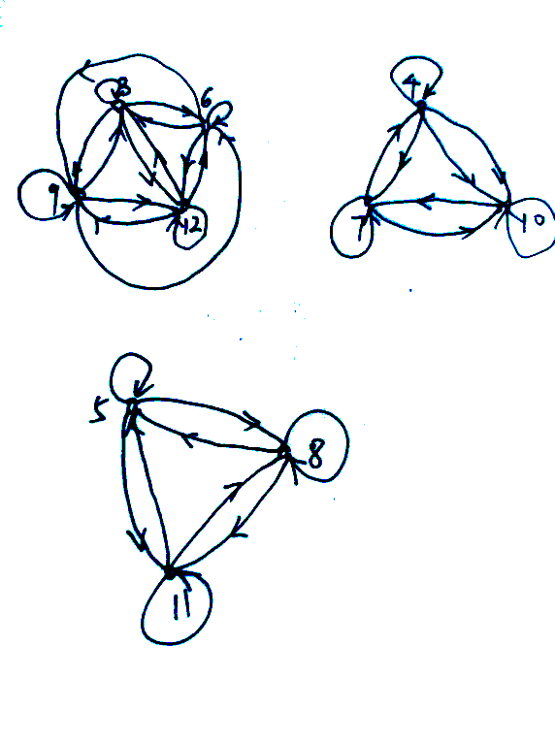

(3) A/R={{3, 6, 9, 12}, {4, 7, 10}, {5, 8, 11}}。

2. （3分）

不成立。例如 A={1, 2}, B={1}, C={2}，因此A∪B＝A∪C，但是B＝C不成立。

五、（总分27分）

1. (4分)

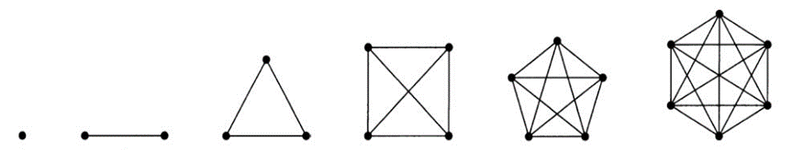

K5是欧拉图，是哈密顿图。

2. (4分) 设有x个树叶。

2×2+ 2×3+1×4+x=2×(2+2+1+x-1)

得 x=6

共有11顶点、10条边，6个树叶

3. (4分)

d+(v1)=1, d-(v1)=2

d+(v2)=2, d-(v2)=2

d+(v3)=3, d-(v3)=1

d+(v4)=1, d-(v4)=2

4. (4分)

10×9/2-20=25条边。

5. (4分)

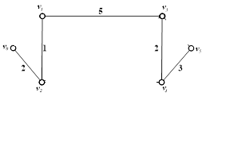

6. (7分）

**解** 若不要求节省二进制数字，用长为3的码字（如000传输a，001传输b，…，111传输h）传输，按上述频率出现的字母10000个，这需要用30000个二进制数字，如果用最优前缀码传输它们会节省二进制数字。

令w1=5,w2=5,w3=7,w4=7,w5=11,w6=15,w7=20,w8=30为8个权，用Huffman算法求最优二叉树。所求二叉树如图所示。

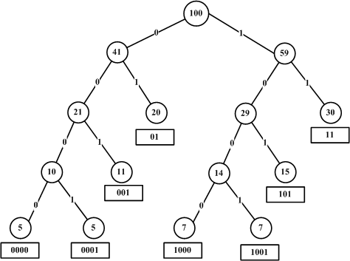

图中方框中的8个码字是前缀码，该树是带权w1,w2,…,w8的最优树。

带权wi的树叶结点vi对应的码字传输出现频率为wi%的字母，即

01 传输 a 0000 传输 b

11 传输 e 0001 传输 g

001 传输 d 1000 传输 c

101 传输 h 1001 传输 f

除等长的码字可互换（如a与e的码字，d与h的码字，b,g,c和f的码字）外，其余的码字不可互换。

用上述最优前缀码传输，按已给频率出现的八进制数字10000个，所用二进制数字的个数是：

(500+500+700+700)×4+(1100+1500)×3+(2000+3000)×2

=27400(个)

这比用长为3的码字传输，节省2600个二进制数字

六、（5分）

证明：根据握手定理，所有顶点度数的和为2m, 因此是n个顶点的平均度数，因为△(G)=max{d(v)| v∈V(G)}是最大度，δ(G)=min{d(v)| v∈V(G)}是最小度，所以δ(G) ≤  ≤ △(G)成立。